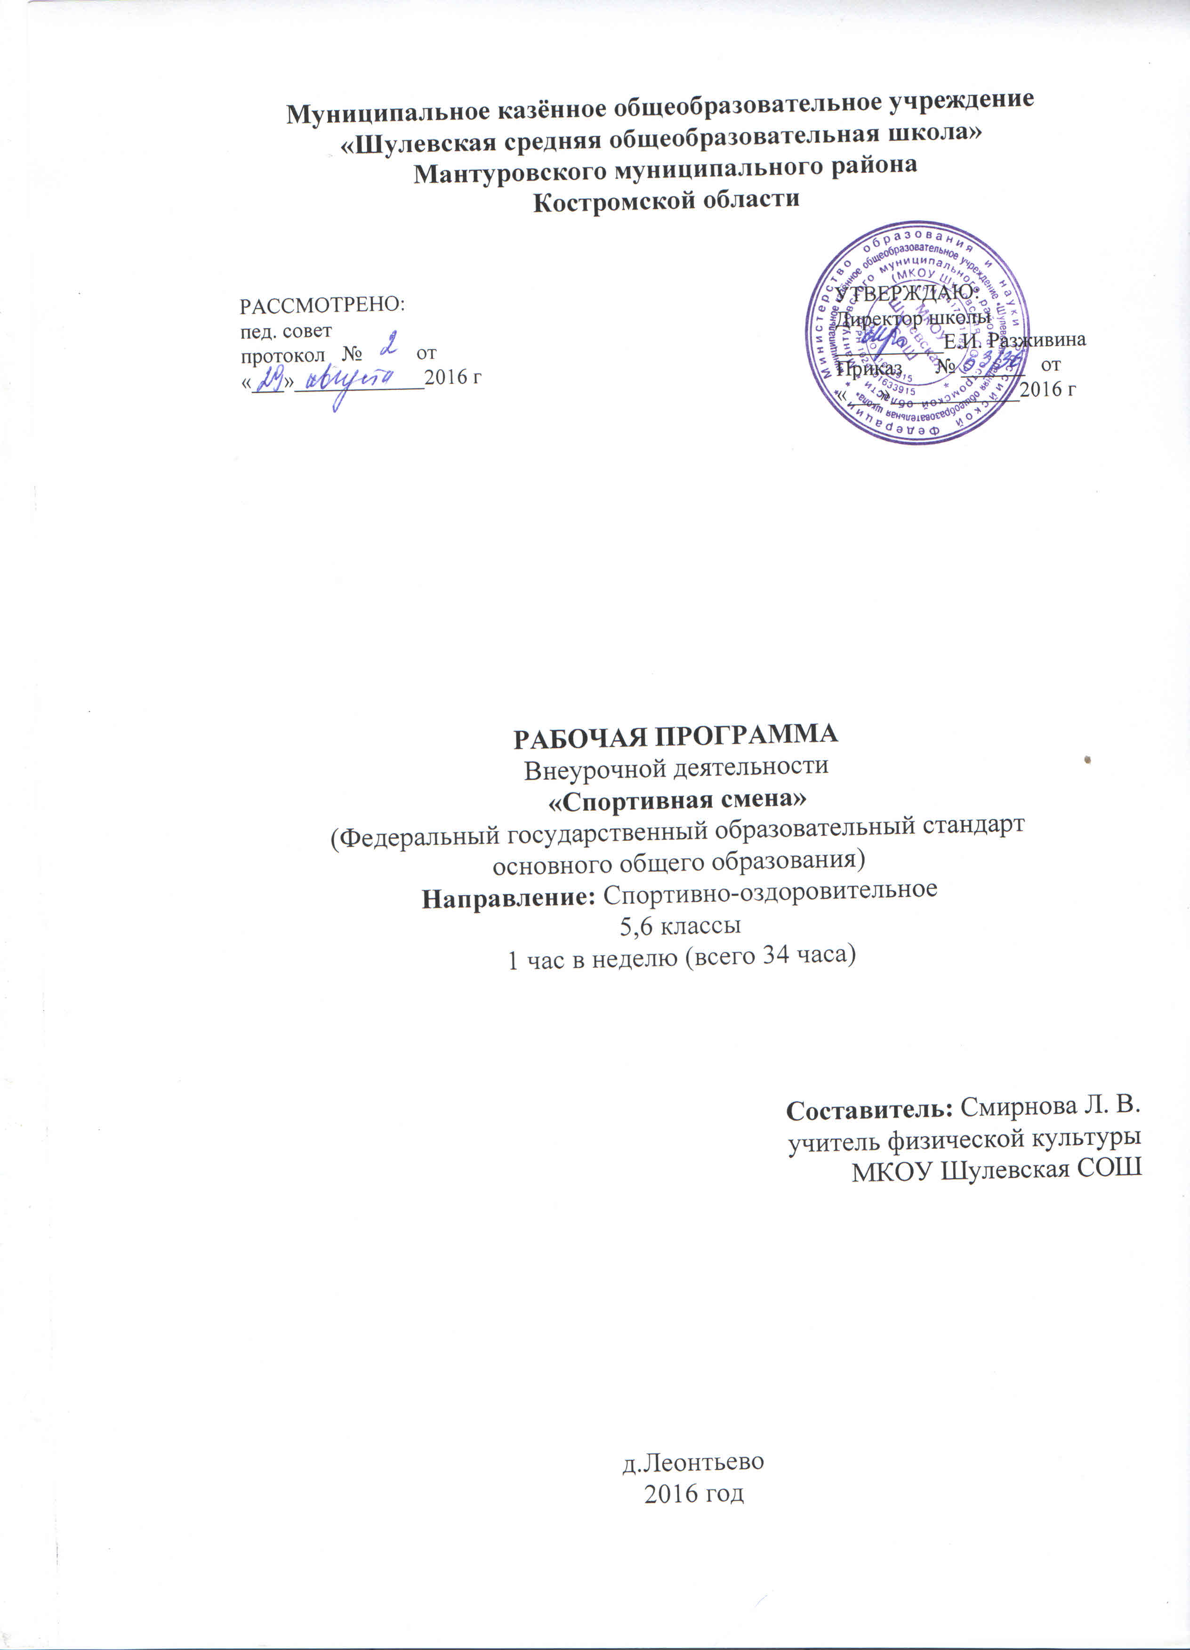

Пояснительная записка

Актуальность:
Данные статистики, факты из медицинской практики говорят о том, что многие дети испытывают двигательный дефицит, который приводит к выраженным функциональным нарушениям в организме: снижение силы и работоспособности скелетной мускулатуры влечет за собой нарушение осанки, координации движений, выносливости, гибкости и силы, плоскостопие, вызывает задержку возрастного развития.
Чтобы удовлетворить потребность детей в двигательной активности в школе необходимо проводить дополнительные кружки по физическому развитию.
Важное место в системе физического воспитания детей занимают действия с мячом. Упражнения в бросании, катании мячей способствуют развитию глазомера, координации, ловкости, ритмичности, согласованности движений, совершенствуют пространственную ориентировку. Упражнения с мячом различного объема развивают не только крупные, но и мелкие мышцы, увеличивают подвижность в суставах пальцев и кистях, усиливают кровообращение. Они укрепляют мышцы, удерживающие позвоночник, и способствуют выработки хорошей осанки.
Поэтому работа с мячом занимает одно из главных мест в физкультурно-оздоровительной работе с детьми.
Цель:
Обогащение двигательного опыта
Задачи:
- Научить детей владеть мячом на достойно высоком уровне.
- Освоение техники игры в волейбол, способствование совершенствованию деятельности основных физиологических систем организма (нервной, сердечнососудистой, дыхательной), улучшению физического развития, физической подготовленности детей.
- Познакомить с историей игры волейбол.
- Развивать координацию движений, выносливость, быстроту ловкость, умение ориентироваться на площадке, находить удобное место для ведения игры.
- Формировать простейшие технико-тактические действия с мячом: передача мяча, бросок через сетку, подача мяча, блокирование, разучить индивидуальную тактику. Умение выбирать более целесообразные способы и ситуации действий с мячом.
- Учить детей понимать сущность коллективной игры с мячом, цель и правила.
- Воспитывать умение подчинять свою деятельность сознательно поставленной цели.
- Воспитывать умение играть коллективно, подчинять собственные желания интересам коллектива, оказывать помощь товарищам в сложных ситуациях.
Форма обучения: специально организованные занятия; игровые упражнения, групповые и индивидуальные упражнение по овладению техникой игры с мячом.
Количество занятий: 1 занятие в неделю, 4 занятия в месяц, 35 занятий в учебном году (с сентября по май).
Место проведения: спортивный зал МКОУ Шулевская СОШ, спортивная площадка.
Используемый материал: мячи волейбольные – 10 шт., волейбольная сетка, 2 гимнастические скамейки, гимнастическая стенка.
Срок реализации: 1 года.
Форма подведения итогов: диагностическое обследование детей по усвоению программы
Диагностические критерии:
Низкий уровень: неуверенно выполняет сложные упражнения с мячом. Не замечает своих ошибок. Не обращает внимание на качество действий с мячом. Не соблюдает заданный темп и ритм с мячом.
Средний уровень: технически правильно выполняет большинство упражнений с мячом. Верно, оценивает движения сверстников, иногда замечает собственные ошибки. Не совсем уверенно и точно выполняет действия с мячом в заданном темпе.
Высокий уровень: уверенно, точно, технически правильно, в заданном темпе и ритме выполняет упражнения с мячом. Способен придумать новые варианты действий с мячом.
Предполагаемый результат:
- Дети смогут владеть мячом на достойно высоком уровне.
- Освоят технику игры в волейбол.
- Познакомятся с историей игры волейбол.
- У детей выявятся улучшения показателей координации движений, выносливости, быстроты, ловкости, умение ориентироваться на площадке, находить удобное место для ведения игры.
- Овладеют технико-тактическими действиями с мячом: передача мяча, бросок мяча через сетку, подача мяча, блокирование, разучат индивидуальную тактику. Умение выбирать более целесообразные способы и ситуации действий с мячом.
- Научаться понимать сущность коллективной игры с мячом, цель и правила.
Организация образовательной деятельности:
На занятиях и вне занятий:
- Проведение бесед об истории и правил спортивных игр с мячом.
- Дети должны освоить технику игры в волейбол, состоящую из двух видов действий: движения, которые выполняются без мяча или с мячом в руках без передачи его партнеру (стойка, остановки, повороты, прыжки, ложные движения)
- Действия с мячом: ловля, передача, ведение и забрасывание в корзину, подача мяча.
- Перемещение по площадке осуществляется бегом в сочетании с ходьбой, прыжками, поворотами.
Обучение способам действия.
- Нижняя, верхняя подача мяча.
- Передача сверху двумя руками.
- Прием мяча снизу двумя и одной рукой.
- Блокирование
Тематический план

Месяц: | Мероприятия: | Цель: | Взаимодействие с родителями:
Сентябрь | - Обследование детей  - Инструктаж по технике безопасного поведения в физкультурном зале  - Знакомство с мячом | Подготовить детей к обучающему процессу | Информирование родителей о результатах обследования
Октябрь | - Совершенствование броска мяча вверх и ловля его двумя руками на месте  - Прокатывание мяча одной и двумя руками из разных положений | Научиться управлять мячом, чувствовать его | Консультация с родителями на тему «Школа мяча»
Ноябрь | - Выполнять броски и ловлю мяча в движении  - Отбивание мяча об пол одной рукой на месте | Контролировать мяч в движении | Спортивное мероприятие «Мы с мячом очень дружим»
Декабрь | - Отбивание мяча об пол правой и левой рукой в движении  - Передача мяча друг другу различным способом | Научить точности передачи мяча партнеру | День открытых дверей
Январь | - Передача мяча друг другу в разных направлениях стоя и сидя  - Перебрасывание друг другу и ловля мяча сидя и стоя спиной друг к другу | Совершенствовать точность передачи мяча при игре в парах | Оформление наглядной информации для родителей.
Февраль | - Перебрасывание мяча через сетку  - Бросок мяча через сетку в прыжке | Подготовить детей к игре в пионербол с двумя мячами | Беседа об организации подвижных игр для дома, улицы с мячом
Март | - Бросок мяча об стенку и ловля его двумя руками  - Подача и пас в игре | Развивать ловкость, умения принимать решения в процессе игры пионербол | Веселые старты: «Играем вместе»
Апрель | - Верхняя подача в волейболе  - Обучение техники приема и передачи мяча | Совершенствовать технику игры | Консультация – «Одежда и здоровье детей»
Май | - Блокирование мяча в процессе игры  - Расстановка игроков на поле | Разработать тактику игры | Открытое занятие

